Кокин А.В. Модель оценки эффективности управления устойчивым развитием (на примере РФ) //Стратегия развития общества и экономики в новой реальности. СБОРНИК ТРУДОВ V МЕЖДУНАРОДНОЙ НАУЧНО-ПРАКТИЧЕСКОЙ КОНФЕРЕНЦИИ «SOCIAL SCIENCE (ОБЩЕСТВЕННЫЕ НАУКИ) .- Ростов-на-Дону 26-27 октября 2023 года. С. 16-30.

https://uriu.ranepa.ru/upload/iblock/115/mcz44mljm3855ta629dnyihucu1uwr41/%D0%A1%D0%B1%D0%BE%D1%80%D0%BD%D0%B8%D0%BA%20%C2%ABSOCIAL%20SCIENCE%C2%BB%20%D1%87%D0%B0%D1%81%D1%82%D1%8C%202%202023.pdf
https://uriu.ranepa.ru/upload/

УДК 502.131.1+511.13
МОДЕЛЬ ОЦЕНКИ ЭФФЕКТИВНОСТИ УПРАВЛЕНИЯ УСТОЙЧИВЫМ РАЗВИТИЕМ (НА ПРИМЕРЕ РФ)
Александр Васильевич Кокин
Южно-Российский институт управления — филиал Российской академии народного хозяйства при Президенте РФ. Ростов-на-Дону. Россия alex@avkokin.ru
Model for assessing the effectiveness of sustainable development management (based on the example of the RF)
Alexander Vasilievich Kokin
South Russian Institute of Management is a branch of the Russian Academy of National Economy under the President of the Russian Federation. Rostov-on-Don. Russia

Аннотация. В рамках модели золотого сечения (пропорции) формулируется закон сбалансированного природопользования для достижения целей устойчивого развития в условиях разных состояний экономики и эколого-ресурсного потенциала. Вне отсутствия каких-либо вызовов (политических, экономических, финансовых, социальных) темпы экономического роста (T,%) сбалансированы темпами воспроизводства ресурсов и качества окружающей среды (t,%) в рамках воспроизводства ассимиляционного потенциала (а) природы с коэффициентом пропорциональности 1,618: Т=1,618ta. В условиях ускоренного развития экономики любыми темпами устойчивость состояния исследуемых эколого-экономических систем определяется коэффициентом золотого числа 2,618 (Т=2,618·t·a) при значении а=0,382. Критически возможное достижение устойчивого развития (Т=0,618·t·a) при любых темпах экономического роста достигается в условиях искусственной среды обитания или тераформировании других планет и значении а=1,618. В искусственно создаваемой среде все расходы от развития идут целиком на поддержание жизнеобеспечения.

Annotation. Within the framework of the golden section (proportion) model, the law of balanced environmental management is formulated to achieve sustainable development goals under different economic conditions and environmental and resource potential. In the absence of any challenges (political, economic, financial, social), the rate of economic growth (T,%) is balanced by the rate of reproduction of resources and environmental quality (t,%) within the framework of the reproduction of the assimilation potential (a) of nature with a proportionality coefficient of 1.618: T=1.618·t·a. Inconditions of accelerated economic development at any rate, the stability of the state of the studied ecological and economic systems is determined by the golden number coefficient of 2.618 (T = 2.618·t·a) with a value of 0.382. The critically possible achievement of sustainable development (T=0.618·t·a) at any rate of economic growth is achieved in the conditions of an artificial habitat or the teraforming of other planets with a value of a=1.618. In an artificially created environment, all development costs go entirely to maintaining life support.

Ключевые слова: устойчивое развитие, ускоренное развитие, критическое развитие, закон сбалансированного природопользования, золотое сечение (пропорция), темпы экономического роста, ассимиляционный потенциал.
Key words: sustainable development, accelerated development, critical development, law of balanced environmental management, golden ratio (proportion), economic growth rates, assimilation potential.
.

Введение. Согласно программному документу ООН декларированное устойчивое развитие государства определяется тремя главными составляющими: экономический рост, социальная ответственность и экологический баланс. В рамках РИО-92 государства члены ООН обязаны были ввести в свои нормативные акты необходимость законодательного закрепления стратегий устойчивого развития. В РФ Указом Президента декларирована концепция устойчивого развития, которая постепенно перешла в стратегию устойчивого развития. На современном этапе устойчивость социально-экономического развития связана со стратегическим развитием национальных проектов . Несмотря на многочисленные публикации о реализации моделей устойчивого развития на разных уровнях управления и в том числе в различных регионах РФ [1,2,3,4] нет надёжных критериев оценки состояния и управления устойчивым развитием.
В настоящей работе автор предлагает нетривиальную сравнительную модель оценки эффективности управления устойчивым развитием на основе связи темпов экономического роста с темпами воспроизводства природных ресурсов и качества окружающей среды в рамках ассимиляционной функции природы (природно-хозяйственного комплекса). Модель основана на золотой пропорции достигнутого социально-экономического развития и необходимых отчислений на воспроизводство природных ресурсов и качества окружающей среды с тем, чтобы развитие действительно соответствовало принципам устойчивости.
Модель управления устойчивым развитием. За оценку устойчивости развития эколого-экономических систем автор принял модель золотого сечения (пропорции) в пределах отношений близких к значениям: 0,618; 1,618; 2,618. Системы, в которых отношения исследуемых параметров эколого-экономических состояний удовлетворяют таким пропорциям, признаются устойчивыми (гармоничными). А системы, отношения параметров которых удаляются от их, признаются неустойчивыми и развиваются в направлении усложнения. При снятии условий, ведущих к усложнению и изменчивости систем, они вновь стремятся к своему устойчивому (гармоничному) состоянию.
На рис, 1. показана связь и выводимость золотых отношений (пропорций) при анализе состояния любых систем.
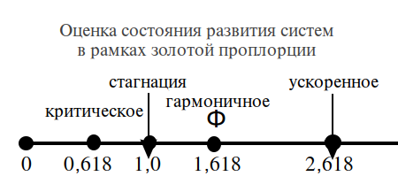

Рис. 1. Рубежи устойчивости развития любых систем и выводимость золотых отношений (пропорций). Они возникают из следующих отношений состояний параметров систем: 1:1,618=0,618 критически фактор устойчивости развития; 1,0:0,618=1,618, 1,618:1=1,618, 2,618:1,618=1,618 фактор устойчивого динамического состояния систем (гармонии); 1,618:0,618=2,618, 1,618х1,618=2,618 фактор ускоренного развития. Сущность золотых чисел, таким образом, и пропорций, которые выводятся из их отношений, это не просто гармония численных значений, а мера гармоничности оценки состояния любых неравновесных систем, стремящихся к устойчивому состоянию.

Формула устойчивого эколого-экономического развития обычно представляется как достижение такого состояния общества, когда современные поколения людей не ставят под угрозу существования будущих поколений путём обеспечения их природными ресурсами и качеством окружающей среды в рамках сохранения ассимиляционного потенциала природы (природно-хозяйственных комплексов). Здесь главенствующим фактором выступает ассимиляционная функция (потенциал) природы, как способность её самой восстанавливать свои качества и количества при условии, если хозяйственная деятельность человека способна будет следовать закону сбалансированного природопользования. При этом обеспечивать возможность существования и развития следующих поколений человеческой популяции.
Физический смыл это закона заключается в том [5], что он связывает темпы экономического роста с темпами воспроизводства природных ресурсов и качеством окружающей среды:
$T=2ta$,
где Т- темпы прироста ВВП (% к предыдущему году) на расчётный год, t- темпы воспроизводства природных ресурсов и качества окружающей среды (%) от доли прироста ВВП, а — ассимиляционный потенциал природы (природно-хозяйственного комплекса). Он может варьироваться только в пределах от 0 до 1,0. При а=0 природа переходит в превращённое состояние (полностью изменённой человеком). Такое состояние в принципе возможно, но исключительно в условиях искусственной среды обитания при поддержании её состояния и ресурсов хозяйственной деятельностью человека. При а=1,0 — ассимиляционный потенциал отражает естественное состояние природы в рамках существующих обменных процессов в биосфере.
Таким образом, чем выше темпы экономического роста, тем больше требуется природных ресурсов и при этом усиливается давление на окружающую среду. Чтобы этого не происходило человек придумал механизм взимания платежей с хозяйствующих субъектов, которые должны идти на воспроизводство природных ресурсов и качества среды. Тем самым возникла необходимость найти механизм (модель) оценки состояния устойчивого эколого-социально-экономического развития.
Сформулированный нами закон отвечает на него. Платежи должны быть такими, чтобы ассимиляционный потенциал природы (природно-хозяйственных комплексов) мог восстанавливаться.
Обсуждение результатов исследования. В ранней версии закона сбалансированного природопользования [6,7,8] цена воспроизводства природных ресурсов приравнивалась к цене воспроизводства качества среды в рамках единства обменных процессов в биосфере. Поэтому значение коэффициента на воспроизводство природных ресурсов и качества окружающей среды принималось за 2. Т.е. в естественных условиях предполагалось равенство затрат на их воспроизводство. В рамках ФЗ №7 попытки воспроизводства природных ресурсов и качества среды осуществляются с помощью взимания с природопользователей платежей, установленных Министерством природных ресурсов РФ с учётом коэффициента экологической ситуации (КЭС), табл. 1. А поскольку КЭС, как нормативный коэффициент, учитывающий долю взимания платежей в хозяйственной деятельности человека за природоохранные мероприятия на основе количественных измерений и мониторинга различных состояний ресурсов и качества среды в разных регионах РФ варьируется от 1,0 до 2,0, то среднестатистический коэффициент в законе сбалансированного природопользования должен быть меньше 2,0, но выше 1,0. Поскольку в естественных условиях воспроизводство природных ресурсов и качества окружающей среды не могут быть не сбалансированными обменными процессами, то затраты на воспроизводство природных ресурсов по отношению к затратам на воспроизводство качества окружающей среды должны быть выше на величину приближающуюся к золотой пропорции: 1:0,618=1,618, как показателя устойчивого динамического равновесия воспроизводства ресурсов и экосистем [9].

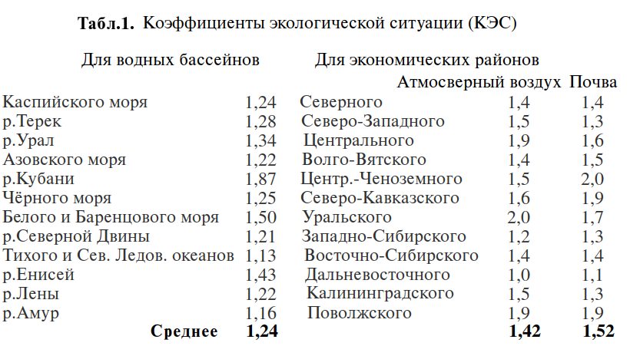
Примечание. Коэффициенты экологической ситуации и экологической значимости атмосферного воздуха, водных объектов и почвы могут увеличиваться для: природопользователей, расположенных в зонах экологического бедствия, районах Крайнего Севера и местностях, приравненных к районам Крайнего Севера, на территории национальных парков, особо охраняемых и заповедных территориях, экологокурортных регионах, а также на территориях, включенных в международные конвенции, - до 2 раз; для природопользователей, осуществляющих выбросы загрязняющих веществ в атмосферу городов и крупных промышленных центров ещё на 20 %процентов больше. А с учётом площадей загрязнения водных водных бассейнов, почвы и атмосферного воздуха по территории РФ средневзвешенное значение КЭС близко к величине 1,591 , .

В сущность экспериментальных оценок КЭС априори вкладывался смысл, что при платеже за норматив КЭС=1,0 использование всего природно-ресурсного потенциала осуществляется в состоянии не нарушенной природы и среды настолько, насколько она способна восстанавливать свои качества. Другими словами такое состояние на интуитивном уровне специалистами принималось за ассимиляционную функцию (а) природы (природно-хозяйственного комплекса). За превышение этого норматива природопользователи должны платить кратно по КЭС. То есть в современном виде закон сбалансированного природопользования должен иметь вид:
$T=1,618ta$
Это означает, что мировая экономика в условиях устойчивого развития не должна развиваться темпами выше 1,618 % в год. Тогда ассимиляционный потенциал природы будет восстанавливаться в рамках самоорганизованной сущности природы и человечеству не грозят в будущем ни ресурсные, ни экологические проблемы.
Для РФ, имеющей площадь равную 17 100 000 км² с населением в среднем 143,4 миллиона человек (плотность населения 8,38 на км2), значение коэффициента экологической ситуации в совокупном загрязнении атмосферного воздуха, почвы, водных ресурсов составляет средневзвешенное значение 1,591, приближающееся к Ф=1,618.

Т.е. экологическое состояние РФ при условии соответствия платежей субъектами хозяйственной деятельности на уровне установленных КЭС действительно близко к состоянию устойчивого динамического равновесия между давлением на окружающую среду и её способностью восстанавливать свои качества.
Для демонстрации подобного состояния необходимо дать анализ эколого-экономической ситуации в РФ на 2021г. По данным Всемирного банка темпы роста экономики в 2021 г. составили 4,7%. Валовой внутренний продукт составил 1,779 триллиона USD или 131,023 трлн руб (при среднем курсе рубля 73,65 рубля за доллар). А в 2022 г — 153,425 трлн р. Т.е прирост в денежном выражении составил 153,425-131,023=22,402 трлн. р. В рамках закона сбалансированного природопользования 4,7% от 22,402 трлн. р. составит 1,053 трлн р. (эта сумма должна пойти целиком на зелёную повестку). И действительно впервые за всю современную историю экономики в РФ на экологию в 2022 г были направлены около 1,1 трлн. р. Другими словами экономика РФ в этом году находилась в состоянии устойчивого эколого-экономического развития. Вопрос в том, дошли ли эти деньги по назначению? Но это уже другая история, которую рассмотрим ниже.
В рамках закона сбалансированного природопользования, приведённого к золотой пропорции, платежи на воспроизводство ресурсов и качества среды при темпах экономического роста 4,7% в год в РФ составят: 4,7%= 4,7% ·1,618 =7,60 % от прироста ВВП. При этом значение а=4,7:7,60=0,618. Т.е. при любых темпах экономического роста устойчивого развития можно достичь только в условиях когда а=0,618. При меньших значениях ассимиляционного потенциала природы достижение целей устойчивого развития для РФ будет невозможным. Но самое удивительное заключается в том, что значение ассимиляционного потенциала соответствует критическому значению золотого сечения (золотой пропорции), рис. 1. Для регионов РФ с близким значением а=1,0, платежи составят уже не 7,60 % от прироста ВВП, а в 1,618 раз меньше. То есть 4,7% от прироста ВВП. А для регионов со значением а=0,5 составят уже около 9,5%. Чем ниже ассимиляционный потенциал природы (природнохозяйственного комплекса), тем выше платежи на воспроизводство природных ресурсов и качества среды. В условиях трансформированной (превращённой природы, а→0 ни о каком устойчивом развитии не может быть и речи ни при каких темпах экономического роста. Поскольку почти весь прирост производства должен пойти на решение экологических проблем.
Теперь необходимо сделать анализ самих отчислений на природоохранную деятельность в 2022 г. Для этого обратимся к рис. 2, где дана сравнительная модельная оценка расходов в 2022 г (млрд. р) в рамках золотой пропорции по сравнению с действительными расходами на зелёную повестку по отраслям производства и регионам РФ. Действительные значения расходов брались по отношению к коэффициенту 1,618 с тем, чтобы показать уровень сбалансированности или не сбалансированности расходов и доходов (включая инвестиций) в рамках достижения условий, при которых ассимиляционный потенциал природы оставался бы не нарушенным, а природоохранная деятельность соответствовала бы закону сбалансированного природопользования.

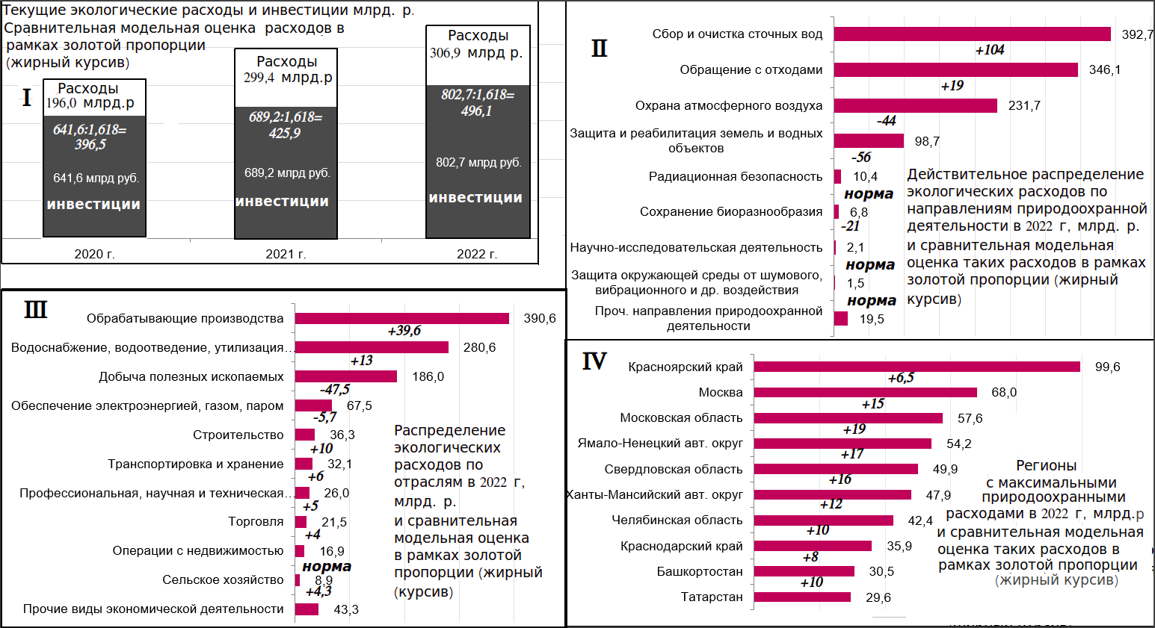
Рис. 2. Сравнительная модельная оценка расходов в 2022 г (млрд. р.) в рамках золотой пропорции: I — расходы относительно инвестиций; II — расходы по направлениям природоохранной деятельности; III — расходы по отраслям деятельности; IV — расходы по регионам РФ по данным :
.
По сравнению с инвестициями в природоохранную деятельность (рис. 3-I) действительные расходы оказались меньшими: в 2020 г на (641,6-396,5) 245,1 млрд. р., в 2021 г на (689,2-425,9) 263,3 млрд р, в 2022 г на (802,7-496,1) 306,6 млрд р. Т.е. значительная часть инвестиций на зелёную повестку могла использоваться не по целевому назначению.
Приоритетная последовательность расходов на зелёную повестку (рис. 3-II) определяется природоохранными органами. А каждое последующее вложение средств от предыдущего в рамках золотой пропорции уменьшается в 1,618 раз. Превышение уровня расходов от золотой пропорции (здесь и на рис. 3-III, IV) соответствуют численному значению со знаком (+) в (млрд. р). Соответственно недофинансирование — числом со знаком (-), а расходы в рамках соответствия золотой пропорции на рисунке показаны как норма. Таким образом, превышение расходов на зелёную повестку пошли на: обращение с отходами; охрану атмосферного воздуха. На самом деле они не должны превышать законодательно установленные нормативы производства отходов на единицу продукции. Так как отчисление средств на решение проблем управления отходами производства и коммунального хозяйства базируется на нормативах и с учётом коэффициента экологической ситуации загрязнений в том числе для загрязнений атмосферного воздуха для каждого региона. А перерасход средств на зелёную повестку может быть связан: с плохим или полным отсутствием мониторинга окружающей среды со стороны природоохранных органов; с некачественными технологическими системами управления отходами, с избыточным производством отходов на производство единицы продукции, отсутствием системы управления отходами на предприятиях (дезинтеграция, хранение, транспортировка, переработка, утилизация, захоронение).
Недофинансирование касается защиты и реабилитации земель и водных объектов, радиационной безопасности и научно-исследовательской деятельности. Остальные позиции экологических расходов соответствуют не только нормативам качества, но и золотой пропорции в распределении средств на природоохранные мероприятия.
Сравнительная оценка экологических расходов по отраслям производства (рис.3-III) в 2022 году даёт возможность показать, что относительно золотой пропорции они превышены практически по всем отраслям, кроме отчислений на сельское хозяйство (отчисления на уровне золотой пропорции), но с дефицитом расходов по обеспечению электричеством, газом, паром и строительства. Явно превышены расходы на так называемые прочие виды экономической деятельности относительно предыдущих расходов (они не раскрыты, что позволяет предположить о возможности использования средств не по назначению).
Регионы с максимальным загрязнением окружающей среды (рис. 3-IV) характеризуются превышением экологических расходов относительно золотой пропорции. Причина в том, что: во-первых, каждый субъект РФ стремиться улучшить экологическое состояние территорий за счёт других; во-вторых, как было показано выше, выделение средств на зелёную повестку не означает, что они пойду по своему назначению; в-третьих система управления природоохранной деятельностью должна не только понимать сущность устойчивости развития, но и направлять расходы на технологии ресурсосбережения и воспроизводство качества среды.
Таким образом, сравнительная модельная оценка расходов на решение экологических проблем РФ в рамках золотой пропорции позволяет вскрыть дисбаланс между действительным их распределением и требованиям закона сбалансированного природопользования в достижении целей устойчивого развития. В том числе выявить узкие места в управлении природоохранной деятельностью. А именно: в регионах с максимальными нагрузками на окружающую среду внедрять в производство новейшие существующие технологии (НСТ) или новейшие доступные технологии (НДТ) по управлению производством, отходами производства, их утилизации, переработки и захоронения отходов. А инвестиции и средства, превышающие модельные расходы, перенаправить на решение недофинансированных экологических проблем с целью восстановления ассимиляционного потенциала природы (природохозяйственных комплексов) территорий РФ.
Устойчивое развитие экономики не должно рассматриваться, как некое постоянство прироста темпов экономического роста. Возникают различные состояния, при которых субъекты экономической деятельности пытаются пойти по ускоренному развитию.
Закон сбалансированного природопользования и модель золотого сечения (пропорции) в условиях крайней необходимости (например в современной реальности жёстких экономических, финансовых, технологических со стороны Запада) может принимать вид, при котором можно достичь условий устойчивого развития, но за счёт снижения ассимиляционного потенциала природы (рис.1):
$T=2,618ta$
То есть вместо коэффициента 1,618 в законе сбалансированного природопользования используется выводимое из него же отношение, равное коэффициенту 2,618. В таком случае при темпах экономического роста в 4,7% в год платежи за природоохранные мероприятия уже составят: 4,7=4,7х2,618=12,3а. Отсюда а=0,382. Т.е. платежи возрастают в 2,618 раз и составляют 12,3% от прироста ВВП. А ассимиляционный потенциал уменьшается, что приведёт к необходимости ещё больше увеличивать расходы на природоохранные мероприятия. Например, при темпах экономического роста в 10% платежи уже составят 26,8% от прироста экономики. Но при этом а опять-таки будет определяться значением равным 0,382 также при любых темпах экономического роста с соблюдаться устойчивого развития, но в условиях значительно больших отчислений средств на природоохранные мероприятия и за счёт снижения расходов на решение социальных проблем, образование, науку, технологии и т.д.
В условиях $T=ta$ и при темпах экономического роста в 4,7% платежи должны составить 4,7% от темпов прироста экономики при а=1,0. Такое состояние возможно при условии нормативных отчислений, гарантирующих воспроизводство ресурсов и качества среды в рамках «не тронутой» или дикой природы с её естественным ассимиляционным потенциалом. Т.е. в условиях сознания производителями и системы государственного управления необходимость соблюдения зелёной повестки.
Отчисления на зелёную повестку ниже а=1,0 неизбежно приведёт к условиям деградации естественного состояния природы, поскольку ассимиляционный потенциал не может иметь значение меньше 1,0. Такая ситуация может характеризовать экономику исключительно в условиях непрерывного расхода природных ресурсов в искусственной среде обитания.
В критических условиях состояния природной среды, закон сбалансированного природопользования и устойчивого развития приобретает вид:
$Т=0,618ta$
В этом случае ассимиляционный потенциал природы сводится к золотому числу 1,618 при любых темпах экономического роста. В условиях Земли это не возможно, поскольку ассимиляционный потенциал не может быть больше 1,0. Это возможно только в условиях, например, терраформирования планетных систем , на которых создаются искусственные условия по поддержанию жизни при непрерывном расходовании ресурсов. А все затраты от хозяйственной деятельности пойдут исключительно на поддержание искусственной среды обитания.
Выводы. Эколого-экономические системы, находящиеся в состоянии неустойчивого динамического равновесия под влиянием естественных и антропогенных факторов, стремятся к устойчивости в случае, если хозяйственная деятельность человека способна поддерживать ассимиляционный потенциал на уровне воспроизводства природных ресурсов и качества окружающей среды путём отчисления части доходов на экологическую повестку. Устойчивость эколого-экономических систем может быть описана в рамках модели золотого сечения (пропорции) и закона сбалансированного природопользования. Она позволяет оценить не только в каком (устойчивом или не устойчивом) состоянии находятся объекты управления (исследования), но даёт возможность выйти на управляющие параметры устойчивости развития и вскрыть причины отклонения от него.
В рамках гармоничного и устойчивого развития экономики управляющие параметры эколого-экономических систем определяются границей золотых чисел (пропорцией отношений критериев состояния объектов) и законом сбалансированного природопользования с коэффициентом 1,618 (Т=1618·t·a) при а=0,618 и любых темпах экономического роста. Но при условии взимания платежей на воспроизводство природных ресурсов и качества окружающей среды в рамках установленных нормативов и целевого расходования средств на зелёную повестку.
В условиях необходимости ускоренного развития экономики устойчивость состояния исследуемых эколого-экономических систем определяется золотым числом 2,618 (Т=2,618·t·a) при а=0,382 для любых темпов экономического роста при тех же условиях взимания и расходования платежей на зелёную повестку.
Критически возможное достижение устойчивого развития (Т=0,618·t·a) возможно исключительно в условиях искусственной среды обитания и непрерывного расходования природных ресурсов при а=1,618. Т.е. в условиях трансформированной (переработанной человеком) природы или в условиях терраформирования планетных систем посредством целенаправленного изменения климатических условий, атмосферы, температуры, топографии или экологии планеты, спутника или же иного космического тела для приведения условий в состояние, пригодное для обитания земных животных и растений. При этом основные расходы будут связаны исключительно с поддержанием условий обитания.
В целом хозяйственная деятельность человека, как и все естественные явления в природе вписывается в принцип трансляции подобия её развития на любом уровне организации, включая управленческую и хозяйственную деятельность в том числе [9]. Только не всегда мы это замечаем, искусственно отделяя социальную от естественной сущности человека.
Человек в своей хозяйственной деятельности неизбежно стремится к гармонии (устойчивому динамическому равновесию) между возможностью достижения целей устойчивого развития и средствами в его распоряжении. Мера (или граница) состояния подобной устойчивости определяется золотой пропорцией достигнутого результата и возможностью платить за этот результат.

Список источников
1. Бобылев, С.Н. Устойчивое развитие: методология и методики измерения/ С.Н. Бобылев. - М.: Экономика, 2011. - 358 c.
2. Вострикова, В.В. Устойчивое развитие России в меняющемся мире: угрозы и перспективы / В.В. Вострикова. - М.: Русайнс, 2014. - 30 c.
3. Марфенин, Н.Н. Устойчивое развитие человечества / Н.Н. Марфенин. - М.: МГУ, 2007. - 624 c.
4. Ягодин, Г.А. Устойчивое развитие. Человек и биосфера / Г.А. Ягодин, Е.Е. Пуртова. - М.: Бином, 2015. - 109 c.
5. Кокин А.В. Закон сбалансированного природопользования и социальное управление//Социальное управление: региональные аспекты.-Ростов-на-Дону: СКАГС, 2002. С.214-230.)
6. Кокин А.В., Батурин Л.А. Экономика природопользования в условиях устойчивого развития // Государственное и муниципальное управление. Ученые записки. СКАГС, 2001, №4. с.14-19.
7. Игнатов В.Г., Кокин А.В. Концепция природоохранного и природоресурсного регулирования в новых экономических условиях. // Северо-Кавказский юридический вестник.1998,№ 1. С. 14-22.
8. Игнатов В.Г., Бутов В.И., Кокин А.В. Устойчивое развитие региона: природно-ресурсный фактор (на материалах Южного федерального округа). Ростов-на-Дону:СКАГС. 2003. 60с.
9. Кокин А.В., Кокин А.А. Золотое сечение и эволюция (введение в общую теорию нелокальной эволюции).- М.: ООО «Информ-Право».2022. 232с.

https://documents-dds-ny.un.org/doc/UNDOC/GEN/N15/291/92/PDF/N1529192.pdf?OpenElement
Указ Президента Российской Федерации от 01.04.1996 г. № 440 «О Концепции перехода Российской Федерации к устойчивому развитию».
Распоряжение Президента Российской Федерации от 25.09.2023 г. № 317-рп «О внесении изменений в состав рабочей группы Совета при Президенте Российской Федерации по стратегическому развитию и национальным проектам, утвержденный распоряжением Президента Российской Федерации от 20 июля 2021 г. № 192-рп».
ФЗ №7 «Об охране окружающей среды»,2002.
Коэффициенты экологической ситуации. В открытом доступе:27.09.2023. https://www.consultant.ru/document/cons_doc_LAW_1681/d211ab4d1cad498a63e9d969b5e84e6385a5262d/
Базовые нормативы платы за выбросы, сбросы загрязняющих веществ в окружающую природную среду и размещение отходов. Коэффициенты, учитывающие экологические факторы (утв. Минприроды РФ 27.11.1992) (ред. от 18.08.1993)
https://www.google.com/search?q=%D0%B2%D0%B2%D0%BF+%D1%80%D1%84+2021&oq=%D0%B2%D0%B2%D0%BF+%D1%80%D1%84&aqs=chrome.3.69i57j0i512l2j69i59j0i512l6.11673j1j7&sourceid=chrome&ie=UTF-8
https://finexpertiza.ru/press-service/researches/2023/rash-biz-na-ekolog/ в открытом доступе 5.10.2023.
Терраформирование - целенаправленное изменение климатических условий, атмосферы, температуры, топографии или экологии планеты, спутника или же иного космического тела для приведения атмосферы, температуры и экологических условий в состояние, пригодное для существования жизни.

